ĐẠI HỌC BÁCH KHOA HÀ NỘI

**TÀI LIỆU HƯỚNG DẪN THỰC HÀNH Thiết kế và xây dựng phần mềm - IT4490**

**(LƯU HÀNH NỘI BỘ)**

**VIỆN CÔNG NGHỆ THÔNG TIN VÀ TRUYỀN THÔNG**

© 2020 – HUST – SOICT

**MỤC LỤC**

1. GIỚI THIỆU 2

1.1. MỤC ĐÍCH và phẠm vi CỦA TÀI LIỆU 2

1.2. MỤC TIÊU THỰC HÀNH 2

1.3. THÔNG TIN CHUNG 2

2. các quy đỊnh ĐỐI VỚI SINH VIÊN 2

3. BÀI THỰC HÀNH SỐ HAI 2

3.1. MỤC ĐÍCH VÀ NỘI DUNG 2

3.2. CHUẨN BỊ 3

3.3. Hướng dẫn các thao tác cơ bản 3

3.4. Bài tập thực hành 4

# 1. GIỚI THIỆU

## 1.1. MỤC ĐÍCH và phẠm vi CỦA TÀI LIỆU

Tài liệu này được cung cấp cho sinh viên đăng ký học phần Thiết kế và xây dựng phần mềm – IT4490. Sinh viên có 5 buổi thực hành; mỗi buổi sinh viên sẽ được cung cấp các tài liệu độc lập cùng với các tài nguyên cần thiết khác. Sinh viên cần đọc kỹ hướng dẫn trong tài liệu và hoàn thành các bài tập được yêu cầu trong tài liệu này.

## 1.2. MỤC TIÊU THỰC HÀNH

Các giờ THỰC HÀNH thuộc học phần IT4490 có mục tiêu trang bị các kỹ năng thực hành và làm rõ các kiến thức sinh viên đã học ở giờ lý thuyết trên lớp. Thông qua quá trình thực hành, sinh viên hiểu và vận dụng được nhuần nhuyễn các kiến thức đã học trong quá trình thiết kế và xây dựng phần mềm.

## 1.3. THÔNG TIN CHUNG

Tổng thời lượng thực hành là 15 tiết, phân bổ vào 5 buổi thực hành; mỗi buổi thực hành có thời lượng là 3 tiết

# 2. các quy đỊnh ĐỐI VỚI SINH VIÊN

Bạn phải có trách nhiệm tham gia đầy đủ các buổi thực hành. Trong quá trình thực hành, bạn cần có thái độ nghiêm túc, không cười đùa, nói chuyện riêng, và cần tích cực hoàn thành các bài tập được giao. Trừ khi phục vụ trực tiếp cho việc thực hành, nghiêm cấm các hoạt động chat, lướt web, chơi game. Bạn cần tự hoàn thành các bài thực hành. Tuyệt đối nghiêm cấm hành vi sao chép bài của người khác. Nếu bị phát hiện, bạn sẽ bị đánh giá trượt môn học.

Khi tham gia buổi thực hành, bạn cần tuân thủ quy định nội quy phòng thực hành, và chấp hành các hiệu lệnh của giáo viên hướng dẫn thực hành.

# 3. BÀI THỰC HÀNH SỐ HAI

## 3.1. MỤC ĐÍCH VÀ NỘI DUNG

Bài thực hành này hướng dẫn bạn thực hiện bước thiết kế (design) trong pha phân tích và thiết kế phần mềm.

## 3.2. CHUẨN BỊ

Trong bài Lab 02, bạn sẽ tiếp tục thực hành với công cụ Astah UML. Bạn cũng cần sử dụng lại các kết quả mình đã làm trong bài thực hành Lab 01.

Tài liệu tham khảo hướng dẫn sử dụng Astah UML:

* Web-<https://astah.net/support/astah-pro/user-guide/>
* PDF-<https://astah.net/wp-content/uploads/2019/12/ReferenceManual-astah-UML_professional.pdf>

## 3.3. Hướng dẫn các thao tác cơ bản

Lưu ý: Bạn cần đọc lại các thao tác cơ bản đã hướng dẫn trong bài Lab 01.

**Tạo lớp trừu tượng**: để tạo lớp trừu tượng, trước tiên bạn tạo lớp như cách thông thường. Bấm chọn lớp vừa tạo để mở view đặc tính của lớp ở góc dưới trái màn hình rồi chọn giá trị thuộc tính Abstract là true như sau

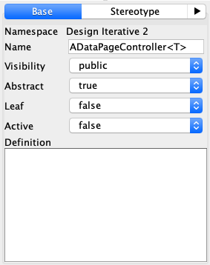

**Tạo phương thức trừu tượng**: để tạo phương thức trừu tượng, trước tiên bạn tạo phương thức như cách thông thường. Nhấn chọn phương thức vừa tạo để mở view đặc tính của phương thức ở góc dưới trái màn hình rồi chọn giá trị thuộc tính Abstract là true như sau

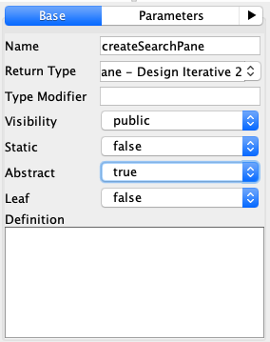

**Tạo giao diện (Interface)**: để tạo một Interface, trước tiên bạn tạo lớp như cách thông thường, sao đó nhấn chuột phải vào lớp vừa tạo, và chọn menu “Convert To Interface”.

## 3.4. Bài tập thực hành

**Bài tập 2.1**: Tham khảo ví dụ mẫu với biểu đồ trình tự và biểu đồ lớp thiết kế cho use case “Xem danh sách Book” của tác nhân User được cung cấp trong bài lab. Đọc hiểu ví dụ này.

**Bài tập 2.2**: Vẽ biểu đồ trình tự và biểu đồ lớp thiết kế cho use case “Xem danh sách Book quản lý” của tác nhân Admin.

**Bài tập 2.3**: Vẽ biểu đồ trình tự và biểu đồ lớp thiết kế cho use case “Thêm sản phẩm vào giỏ hàng” của tác nhân User.

**Bài tập 2.4**: Vẽ biểu đồ trình tự và biểu đồ lớp thiết kế cho use case “Chỉnh sửa Book” của tác nhân Admin.